厦门技师学院教师工装报价表

- 服装定制样品图：

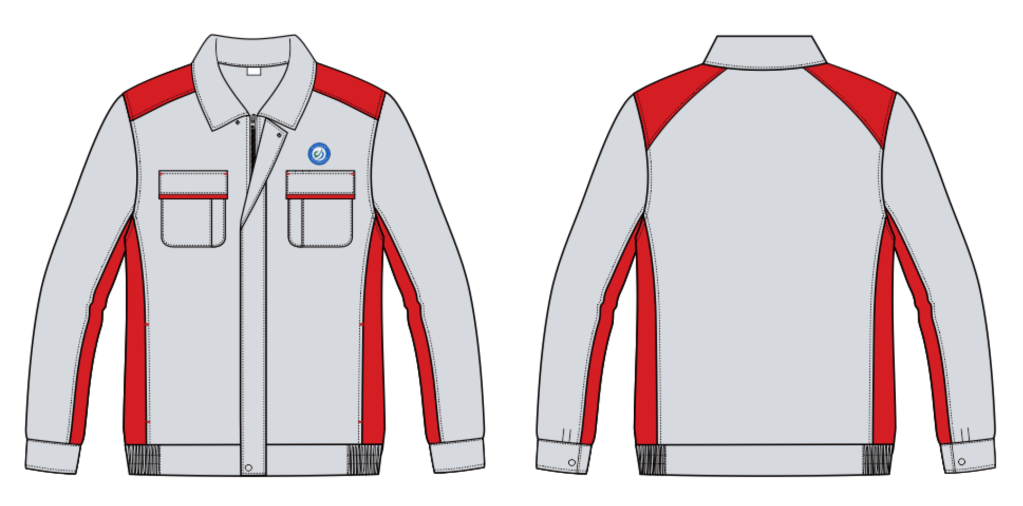
冬装长袖

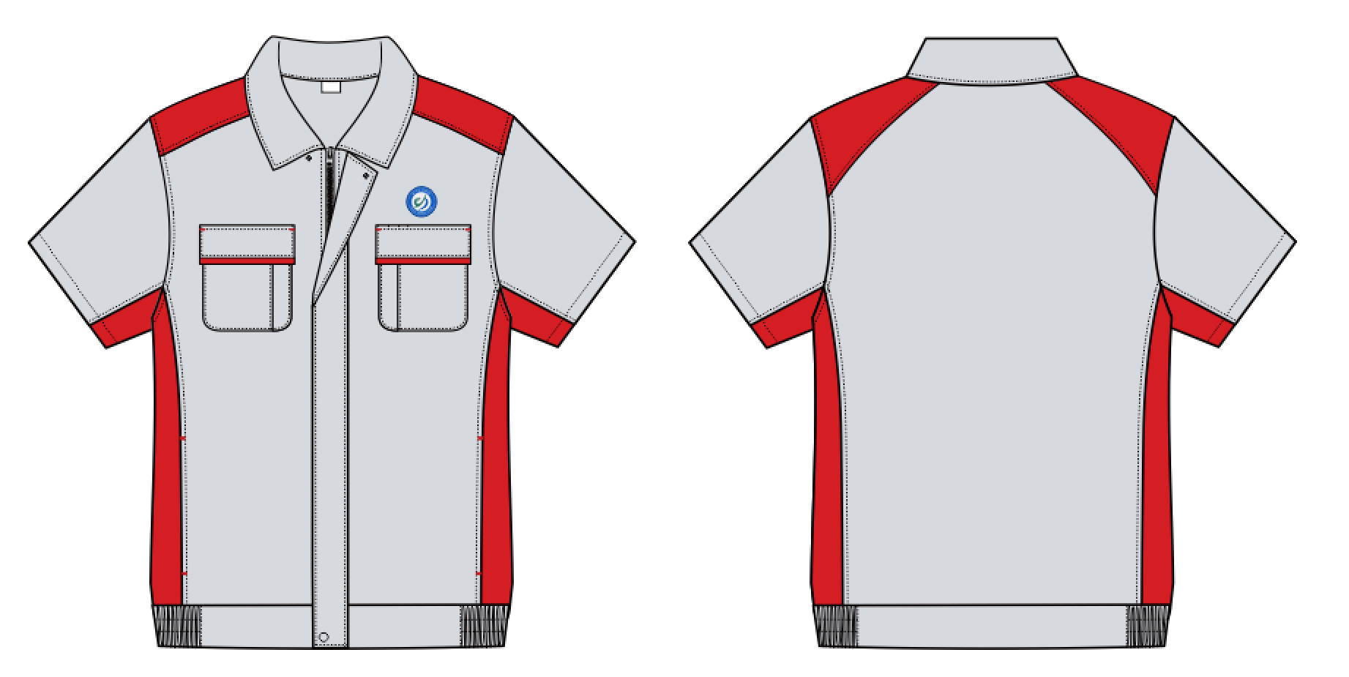
夏装短袖

- 报价表：
序号 | 物品名称 | 主要材质参数 | 数量 | 单位 | 尺码 | 品牌 | 单价(元) | 总价（元）
1 | 教师工装夏装短袖 | 颜色：浅灰/红色，  面料：精密斜纹布 (须提供检测报告)  克重：150g/m2  成份：50%竹纤维 50%聚酯纤维(须提供检测报告) | 450 | 件 | 160-190(详见附件3)
2 | 教师工装冬装长袖 | 颜色：浅灰/红色，  面料：涤棉厚纱卡 (须提供检测报告)  成份：80%聚酯纤维 20%棉 (须提供检测报告)  克重：235g/m2  增加内里：290T里布(须提供检测报告) | 800 | 件 | 160-190(详见附件3)
注：1、本次报价控制价为：夏装短袖不超过70元/套，冬装长袖不超过85元/件，总预算控制价不超过99500元。
2、供应商应视为此次报价为此项目的所有费用，其他所有费用由供应商承担，请知悉！

采购响应供应商全称（加盖公章）：
联系人：
联系方式：
日 期：

